

五年级上册第六单元作业设计

聚焦场景细节 感悟舐犊情深
城子河小学
郭丽霞

父母之爱，是世界上最无私的情感。
她辛苦劳作，塞给你的一元钱，
却打开了知识的大门;
他省吃俭用，一艘小船载你赶考，
从此踏上理想之途。
精彩极了和糟糕透了，都鼓舞着你努力前行。
那鼻子一酸的瞬间，
是爱在悄悄蔓延，
是流淌在血液里的温暖。

18.《慈母情深》
作业  层次 | 作业内容 | 作业分析与设计意图 | 时长
预习作业 | 1.资料我会查：孩子们，在二十世纪六十年代，一本《青年近卫军》是一元五角钱，你觉得贵吗?当时的“一元五角”相当于现在的多少钱?能买到些什么物  品?  2.读通课文，从图中的场景里找出 2 个细节，想想这些细节让你心里有什么感觉，用 1 个词写在图片的下面。  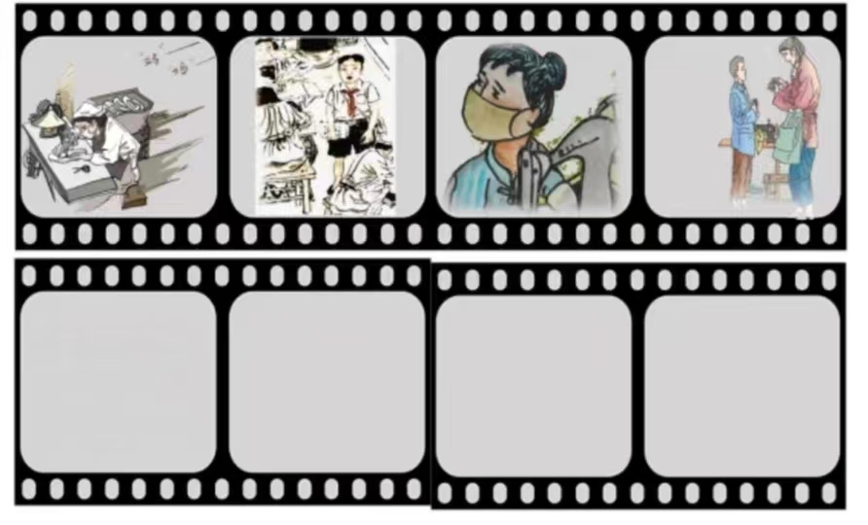 | 由于课本人物生活的年代，离孩子们的生活较远，因此设计此题旨在帮助学生理解，这本小说的价格是一元五角钱，在那个年代，可以维持普通家庭一天的生活，从而理解“母亲挣钱不易”，体会母爱的伟大和无私。  通过四幅图画的提示能帮学生梳理文中出现的四个场景，并对“细节”这个新名词有一个直观的感知。 | 10分钟
基础作业 | 一、初读课文，根据拼音写词语。  我在低矮得使人 yā yì ( )的厂房里，找到了弯曲着jǐ bèi( )正在máng lù（ ）的母亲。正是 kù shǔ( )炎夏，那儿 zào shēng( )震耳欲聋，看到这情景，我鼻一suān ( )，跑了出去。  二、基础训练，选择填空。  guI jūn 噪 燥 躁  1.老爷爷用龟( )裂的双手把小乌龟（ ）放回水里。  2.这里不但炎热干( )，而且（ ）声隆隆，让人感到十分烦( )。 | 通过多种题型的练习达到复习巩固的作用，加深学生对课文的理解 。 | 5分钟
提升 作业 | 三、感同身受，小练笔。  母亲无私的爱与鼓励，让作者鼻子一酸，你有过“鼻子一酸”的经历吗？试着写一写。  ——————————————————————————————————————————————---————————————————  - 根据课文内容完成课文梳理。  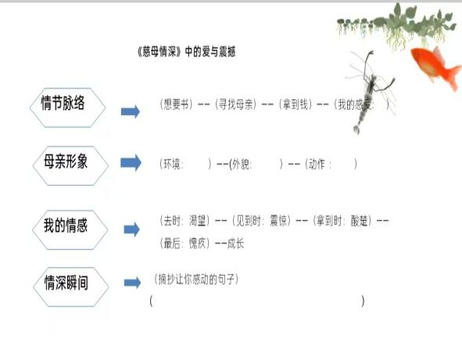 | 通过小练笔写出生活中“鼻子一酸”的经历，更能让孩子学会感恩，体会父母的不易。  思维导图的方式能增强学生对课文内容的梳理和概括能力的提升，以及学生对整篇课文的把握。 | 10分钟
拓展作业 | 选做一：推荐阅读：梁晓声的作品《母亲》。  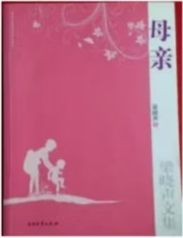  选做二：小小调查员  利用休息日去父母亲工作的地方走一走，看一看，询问、了解父母的工作情况，用表格记录。（内容可以是工作地点、工作环境、工作时间、工作规定、月收入、每月家庭支出、每月在孩子身上支出等内容） | 在学习本篇课文的基础上，课后引导学生阅读整本书，重在积累，进一步走进作者，理解课文，更深层次地体会在平凡的生活中，母爱的善良、无私和伟大。  通过学生深入生活，了解父母挣钱的不易，激发感恩父母的情感， | 10分钟

18课 作 业 评 价 标 准

评价项目 | 评价标准 | 师评
答案规范 | 1.客观题回答正确。  2.主观题能做到言之有理，接近示范答案。
字迹工整 | 字迹整洁，没有错别字，正确运用标点符号。
创意表达 | 表述完整，逻辑清晰，有自己独特的感受，感情真挚。 | 从场景和细节描写中体会思想感情。
阅读感受 | 从场景和细节描写中体会作者的情感。 | 。  从场景和细节描写中体会思想感情。  从场景和细节描写中体会思想感情。
时间合理 | 能在规定的时间里高效地完成作业。

19.《父爱之舟》
作业  层次 | 作业内容 | 作业分析与设计意图 | 时长
预习作业 | - 读一读：要求：做到读准字音，读通句子，把不理解的字词标上记号并解决。（例如：泥灶、粜稻、初小、高小等有年代感的词语）  - 理一理：试着用小标题概括文中出现的7个场景，完成思维导图，在最打动你的场景旁画☆。  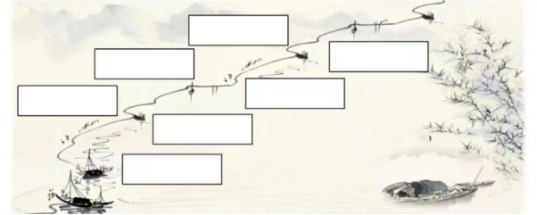 | 让学生养成预习课文的习惯，丰富词语储备。  思维导图的方式能增强学生对课文内容的梳理和概括能力的提升，以及学生对整篇课文的把握。 | 10分钟
基础作业 | 一.看拼音，写词语。大声读一遍。  父爱藏在每年卖jiǎn( )子后给我买枇杷吃;父爱藏在xīn téng( )我，要加钱换房中;父爱藏在他用几片玻璃和彩色zhǐxiè( )为我糊的万花筒里，那是我最早对抽象美的qĭ dí( );父爱藏在雨中他穿深筒dīng xié( )背我上学;父爱藏在初小bì yè( )凑钱送我上高小;父爱藏在他同姑爹摇橹送我去无锡师范…… | 本题旨在让学生读准字音，掌握字形及写法，并通过创设语境，巩固运用本课的生字新词。 | 2分钟
提升 作业 | 二、学习了本单元的两篇课文，你对父母之爱有什么新的认识呢！请你完成下面的思维导图。  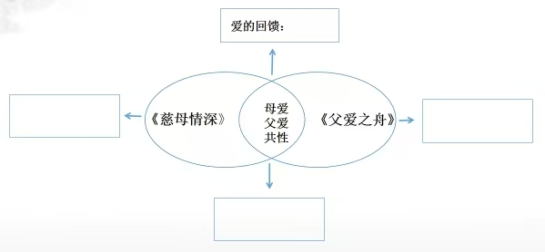 | 思维导图的方式能增强学生对课文内容的梳理和概括能力的提升，以及学生对整篇课文的把握。 | 8分钟
拓展作业 | 选做一;表达新天地    都说父爱如山，在你与父亲相处的过程中，一定也有让你难忘的场景，请你也试着写一个场景表达对父亲的爱。    选做二：读一读朱自清先生的《背影》这篇散文，从细节中感受父爱。  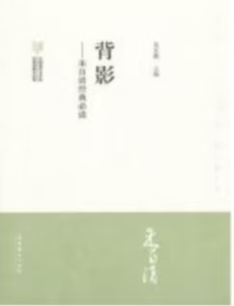 | 本题旨在鼓励学生运用课文中通过场景、细节表达情感的方法进行小练笔，培养学生表达能力的同时，也为本单元的口语交际积累交流的语言素材。  通过拓展阅读，将课内与课外知识有联系的内容结合起来，既加深了学生对文本的理解，还增加了学生课外阅读的兴趣。 | 10分钟

19课 作 业 评 价 标 准
评价项目 | 评价标准 | 师评
答案规范 | 1.客观题回答正确。  2.主观题能做到言之有理，接近示范答案。
字迹工整 | 字迹整洁，没有错别字，正确运用标点符号。
创意表达 | 表述完整，逻辑清晰，有自己独特的感受，感情真挚。 | 从场景和细节描写中体会思想感情。
阅读感受 | 从场景和细节描写中体会作者的情感。 | 从  。  从场景和细节描写中体会思想感情。  场景和细节描写中体会思想感情。
时间合理 | 能在规定的时间里高效地完成作业。

20.《“精彩极了”和“糟糕透了”》
作业  层次 | 作业内容 | 作业分析与设计意图 | 时长
预习作业 | 一、默读课文，完成练习。  课文主要写了“我”写了一首小诗，母亲和父亲分别给了——和——两种截然不同的评价。长大以“我”认识到这两种态度有一个共同的出发点，那就是“我”从中获得了这样的启示:———————————————————————。 | 本题旨在考查学生对课文内容的掌握和理解，让学生养成预习课文的习惯。 | 3分钟
基础作业 | 二、按要求改写句子。  (1)爸爸对我说: “我晚上七点钟才能回来。”(改为转述句)  ————————————————————————--  （2）难道世界上糟糕的诗还不够多吗?(改为陈述句)  ————————————————————————————  （3）当我再拿起那首诗，不得不承认父亲是对的。(给句子换一种说法，句意不变)  ———————————————————————————— | 本题旨在考查学生对常用句型转换的掌握情况。 | 7分钟
提升 作业 | 三、误会说出来：  巴迪写的诗“精彩极了”，还是“糟糕透了”？生活中，你有没有相似的经历？如果你当时误解了父母，学习了这篇课文你有什么新的认识？和父母聊一聊，解除你们的误会吧！ | 将课堂内容迁移到生活当中，学以致用，改善亲子关系。 | 5分钟
拓展作业 | 角色互换，表达爱  你来做一天家中的“小管家”，这一天家中的事情你来安排，让父母做回孩子，品尝你对他们的爱。 | “乌鸦反哺”“羊羔跪乳”，设计此题旨在让儿女体会父母的辛苦，用行动表达对他们的爱。 | 15分钟

20 课 作 业 评 价 标 准

评价项目 | 评价标准 | 师评
答案规范 | 1.客观题回答正确。  2.主观题能做到言之有理，接近示范答案。
字迹工整 | 字迹整洁，没有错别字，正确运用标点符号。
创意表达 | 表述完整，逻辑清晰，有自己独特的感受，感情真挚。 | 从场景和细节描写中体会思想感情。
时间合理 | 能在规定的时间里高效地完成作业。

